컴퓨터 네트워크 4차 회의록

**2022 / 06 / 02 / 목**

# 1. 개발 진척사항

## 오토스크롤 해결

ul.lastChild.scrollIntoView(); 해당 코드를 추가하여 오토스크롤 문제를 해결하였다.

## TLS 및 도메인 적용

https://kau2022network.kro.kr:PORTNUMBER/ 형식의 도메인을 적용하였고, 이에 맞는 인증서, TLS 기반 사항을 구축 완료하였다. 아래는 패킷 캡처 예시이다. HTTPS 패킷은 보안 패킷이기에 검출되지 않는다.

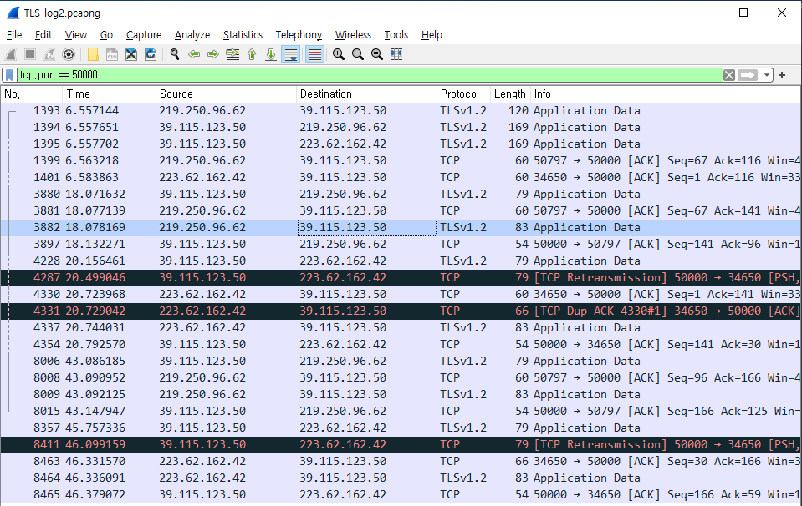

**<TLS 캡처 예시>**

# 2. 보고서 작성 시 분석 방안

# 두개의 프로젝트를 작성하여 패킷을 캡처, 분석하려 한다. 프로젝트1은 multer를 이용한 사진 구축과 Websocket을 이용한 채팅 기능을 포함한다. 프로젝트2는 동일하게 Websocket을 이용한 채팅 기능이 있으나, 도메인과 TLS 보안전송계층을 포함하여 작성한다.

# 프로젝트2에는 사진전송 기능이 포함되지 않을 예정이다. 이는 TLS의 특성상 HTTPS 혹은 TLS 내의 메세지를 와이어 샤크에서 캡처할 수 없기 때문이다.

# 위 두 프로젝트1, 2를 비교 분석하며 보고서를 작성할 수 있게 하는 것이 목표이다.

# 3. 추가 개발 계획 사항

## multer 패키지을 이용한 사진 송수신

현재 multer 패키지를 이용하여 파일 송수신을 계획중에 있으며, fs패키지를 사용하여 서버가 위치한 디렉토리에 해당 파일을 저장, 클라이언트에 재발행하는 순서로 구상중에 있다. 구체적인 계획도는 다음과 같다.

## 파일 업로드

<https://www.a-mean-blog.com/ko/blog/%EB%8B%A8%ED%8E%B8%EA%B0%95%EC%A2%8C/_/Node-JS-Multer%EB%A1%9C-%ED%8C%8C%EC%9D%BC-%EC%97%85%EB%A1%9C%EB%93%9C>

위 코드의 주된 내용은 클라이언트가 파일을 업로드하여 서버가 위치한 디렉토리에 배치하는 것이다. 먼저 해당 내용에서 필요한 부분들을 잘라, 프로젝트1의 기반이 될 프로젝트에 합병하는 것이 최우선이다.

## 파일 재배포

이제, 서버에 저장되어 있는 사진을 관리하고, 이를 클라이언트가 받아갈 수 있도록 하는 것이 목표이다. 현재 구상하는 바는 다음과 같다. <https://github.com/ddalkyTokky/KAU2022Network/tree/master/Code_Share/Lee_test/1.html/> 을 참고하여 코드를 작성한다. 위 코드의 목적은 서버에 저장되어 있는 이미지를 불러와서 새로운 창에서 간단한 텍스트와 함께 띄우는 것이다. 이를 응용하여 현재까지 작성한 채팅앱에 새로운 HTML창으로 이동할 수 있는 링크를 걸어 사진만 보고 돌아오는 방식이 가능할 것으로 생각된다. 그러나 이 방식은 사진을 보고 복귀하였을 때 유저의 정보와 메세지 내용들이 유지되는 지 의문이기에, 가능하다면 창의 이동없이 파일을 불러오는 것이 최선일 것으로 생각된다.

**4. 회의 일정**

**패킷 캡처 및 분석**

- 패킷 캡처 시작 전에 어떤 방식으로, 어떤 상황의 패킷을 캡처할 것인지 구상하여 올것. 패킷 캡처 시작을 원활히 할 수 있게 하기 위함.  
 - 06.03(금) 18시.

- 참여자: 이순용, 신진우, 권진한

**사진 전송 구상 회의**

- 사진 전송 방식 구상 회의. 서버의 파일을 클라이언트가 어떤 상황에서, 어떤 조건에서, 어떤 방식으로 로드하고 띄울 것인지 정하고 개발에 착수할 것.

- 06.04(토) 시간 미정.

- 참여자: 최승원, 하윤지, 김현우

**최종 회의**

- 최종 회의. 각자 맡은 부분에 대해 충분한 준비가 요구됨.

- 06.06(월) 14시.

- 참여자: 전원.